Carta de submissão de manuscrito

Bauru, 19 de Outubro de 2021
Prezado editor
Revista Interamericana de Psicologia

Encaminhamos para avaliação o manuscrito “Questionário de Relacionamento Conjugal: Evidências de Validade e Consistência Interna”, enviado à Revista Interação em Psicologia na categoria relato de pesquisa. Trata-se de um trabalho original e inédito. Este manuscrito, em parte ou na íntegra, ou mesmo outro trabalho com conteúdo substancialmente similar de nossa autoria, não foi publicado ou está sendo considerado para publicação em outra revista, seja no formato impresso ou eletrônico. Todos os dados apresentados no manuscrito são legítimos e autênticos. Declaramos também que as leis nacionais e institucionais que exigem procedimentos éticos com participantes humanos foram seguidas neste trabalho.
Declaramos, ainda, que concordamos que a prioridade de publicação é reservada à revista Revista Interamericana de Psicologia e que a eventual reprodução do artigo em outro meio fará menção à publicação original na revista. Ao submeter o manuscrito os autores abaixo listados concordam integralmente com os procedimentos avaliativos e normas da revista.

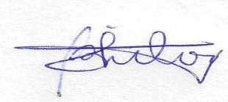  ______________________________  Alessandra Turini Bolsoni-Silva | 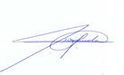  _________________________  Fernanda Aguiar Pizeta | 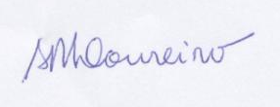  ____________________________________  Sonia Regina Loureiro

